管理体系审核记录表
过程与活动、  抽样计划 | 涉及  条款 | 受审核部门：技质部 主管领导：贾全龙 陪同人员：高洁 | 判定
 |  | 审核员：汪桂丽、刘思顺 审核时间：2021年12月09日 上午
 |  | 审核条款：5.3组织的岗位、职责和权限、6.2质量目标、7.1.5监视和测量资源、8.1运行 运行策划和控制、8.3产品和服务的设计和开发不适用确认、8.6产品和服务的放行、8.7不合格输出的控制
职责权限 | Q 5.3 | 与负责人交流，介绍本部门职责和权限：  - 负责公司原材料、过程、最终产品的检验管理工作；  - 负责运行策划和控制；  - 负责产品的监视和测量，不合格品的控制；  - 负责监测仪器的管理。 | OK
目标及实现策划 | Q 6.2 | 提供本部门质量目标分解，明确考核方法、周期和考核人；  有2021年7月-11月完成情况记录，目标、指示达成：  部门 分解质量目标 完成情况  技质部 产品检验及时率大于99% 100%  检验计划完成率100% 100%  改进措施计划实施率100% 100%  在用量具校准率100% 100%  不合格品处理率100% 100%  在用监测仪器合格率100% 100%  抽样检验合格率≥98% 100%  统计考核人：韩传涛 批准：高洁 日期：2021.11.20 | OK
监视和测量资源 | Q 7.1.5 | 提供《监视和测量设备台帐》：名称、型号、厂家、精度、数量、存放、使用部门  有 检验测量和试验设备的周期检定计划  抽 有用于产品粒径检查游标卡尺 1部 0-150mm，提供校准证书 校准证书2021年11月26日 合格 有效期至2022年10月19日 | OK
运行策划和控制 | Q 8.1 | 建筑废弃物资源化综合利用项目策划主要由总经理、技质部负责完成，过程策划包含了收购、验货、挑选、破碎、振动筛分及相关活动的所需要达到的目标和要求。  执行标准《普通混凝土用砂、石质量及检验方法标准》JGJ52-2006、再生资源回收管理条例、再生资源回收管理办法、清洁生产促进法、循环经济促进法、固体废物污染环境防治法、一般工业固体废物贮存、处置场污染控制标准和客户要求等。  编制了相应的过程文件：  （1）流程：供方沟通→收购→验货、收货→挑拣→一级、二级破碎→振动筛分→成品→检验→交付  （2）制定生产过程控制程序、操作规程和作业要求；  （3）有产品的检验验收准则和检验要求；  （4）规定建筑废弃物资源化综合利用记录要求；  （5）资源的提供（包括场所、人力、物力、设备设施等）。  物流运输过程外包，按照Q8.4的要求进行控制。  到目前为止，组织运行没有变更，问其有关要求，基本了解。  该公司运行策划和控制符合要求。 | OK
设计和开发 | Q 8.3 | 本公司按照行业标准和适用法律法规要求进行生产和销售，工艺流程固定，因此GB/T 19001-2016 中的“8.3服务的设计和开发”条款不适用，该不适用不影响组织提供满足顾客和适用法律法规要求的服务提供能力和责任。 | OK
产品和服务的放行 | Q 8.6 | 公司建立并执行《产品的监视与测量控制程序》  抽查采购产品检验记录  有2021年8月、9月、11月石渣/块检验记录：记录数量、检验项目、检测结果√，结论合格，检验员签名；  产品质量执行《普通混凝土用砂、石质量及检验方法标准》  查过程、产品检验记录：  抽 有2021.7、2021.9、2021.10日 生产成品内部检验报告，记录检验项目、检测记录及结果合格，质检员签名；  查成品交付客户，由客户进行性能检验、指定称进行重量称量：  抽 有2021年7月9日/8月1日/9月2日 细骨料：人工砂  有2021年11月6日/10月4日/8月14日 粗骨料：石子  均提供成品检验记录，检测项目表观密度、堆积密度、紧密密度，吸水率，含水率，含泥量，泥块含量，粒径，记录检测结果、检测项目，结果合格 主检、校核、批准人签名；  2021.8.7 8:50 石子 客户：奥宇 净重40880KG 提供过磅单008931  2021.8.21 14:52 砂 有客户记录 净重16420KG 提供过磅单010258  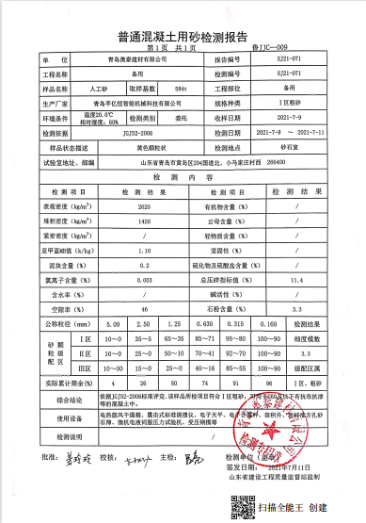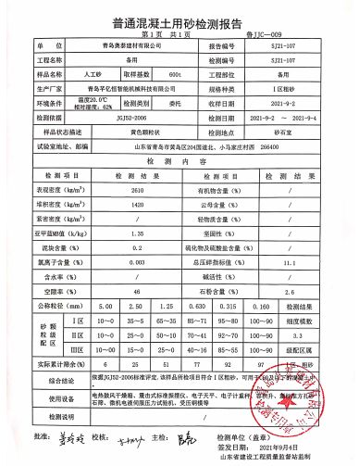  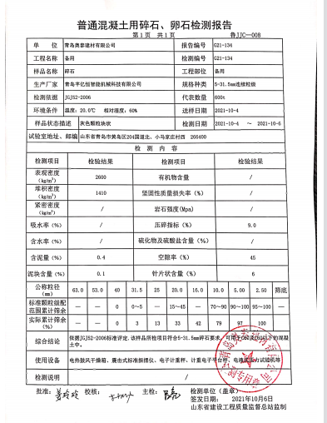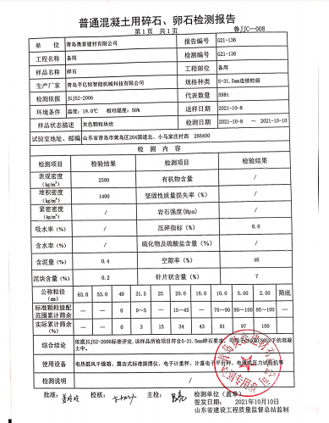  公司产品监视和测量控制基本有效。 | OK
不合格输出的控制 | Q 8.7 | 公司制定并执行了《不合格品控制程序》，文件对不合格品的识别、控制方法和职责权限做出了规定，基本符合标准要求。  采购检验中发现的不合格，要求做好相应的标识，并及时通知采购人员作退货/挑选处理  半成品、成品检验时发现的不合格通常采取返工的方式处理，并根据产品质量进行分级管理，并与价格挂勾。  查不格品处理单 11月1日生产时发现颗粒太大，返工处理合格，并重新筛选，评审处理人张新华，11月2日整改合格，验证合格。  产品交付后没有发现不合格的情况，不合格品控制有效。 | OK

说明：不符合标注N

